在寒冷的冬季，寒潮常常不期而至，给我们的生活带来诸多不便。其中，供水设施的防冻问题尤为重要。为了确保您在寒冬中能正常用水，以下是一些实用的供水设施防冻小贴士：

IMG_256

**一、低温部位水管和水表的防护**

包扎保暖使用保温材料（如泡沫保温管、橡塑海绵、岩棉等）对暴露在走廊暴露的水管和水表进行包扎。

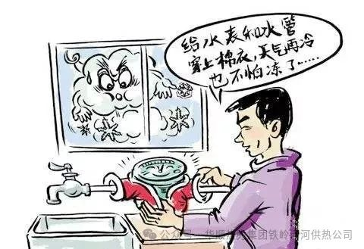

随手关闭单元门，关闭空置房门窗，如果水表安装在靠近门口或窗户的位置，要确保门窗关闭，防止冷空气直接吹到水表和水管上。

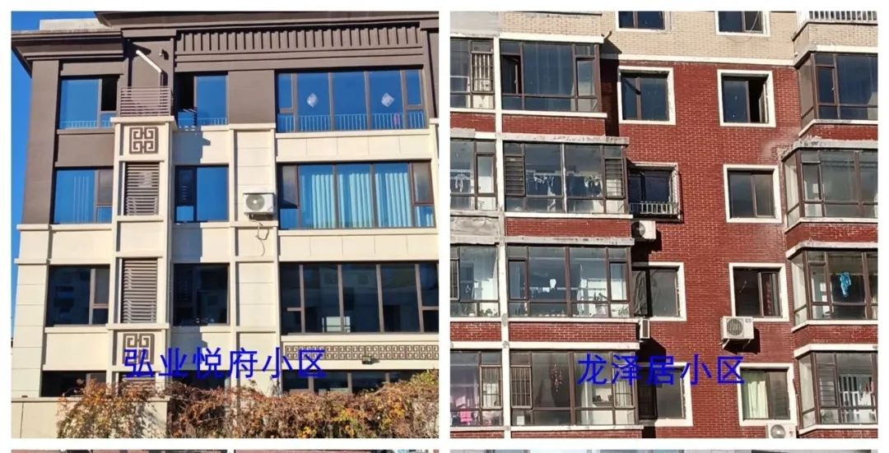

   排空水管如果您长时间不在家，可以关闭总阀门，然后打开水龙头，排空水管中的存水。

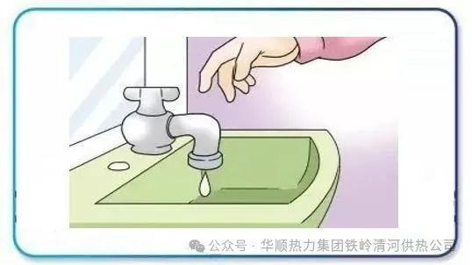

IMG_260**二、室内供水设施的注意事项**

      保持室温室内温度尽量不要低于 0 摄氏度，尤其是靠近供水设施的房间。持滴流状态，使水管中的水流动，防止冻结。但要注意用容器接水，避免浪费。

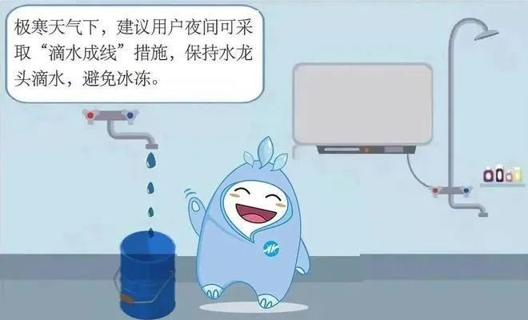

IMG_262**三、其他防护措施**

     安装防冻装置如电伴热带、智能排空阀等，可以有效防止水管冻结。

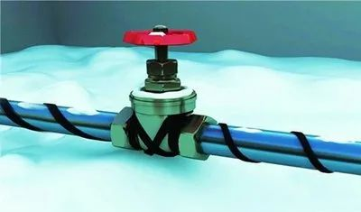

      如果发现水管已经冻结，切勿用明火烘烤或开水急烫，以免造成水管破裂。可以用热毛巾敷在水管上，再用温水慢慢浇淋解冻。

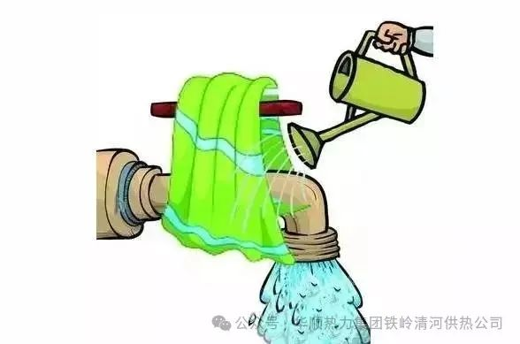

IMG_265      做好供水设施的防冻工作，不仅能保障我们的日常生活不受影响，还能避免不必要的维修和损失。让我们提前行动，一起抵御寒潮的侵袭，确保寒冬里的用水安全与顺畅。